TRƯỜNG ĐẠI HỌC CÔNG NGHIỆP  THÀNH PHỐ HỒ CHÍ MINH  ----------------------  KHOA CÔNG NGHỆ THÔNG TIN | ĐỀ THI CUỐI KỲ  Môn thi: HỆ THỐNG & CÔNG NGHỆ WEB  Lớp/Lớp học phần:  Ngày thi:  Thời gian làm bài: 75 phút  (Không kể thời gian phát đề)
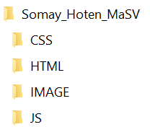
Mã sinh viên: Họ tên: Số máy:
Yêu cầu: Tạo thư mục chứa dữ liệu theo cấu trúc như hình bên. Dữ liệu, hình ành và bài thi được lưu trữ trong các thư mục thích hợp.

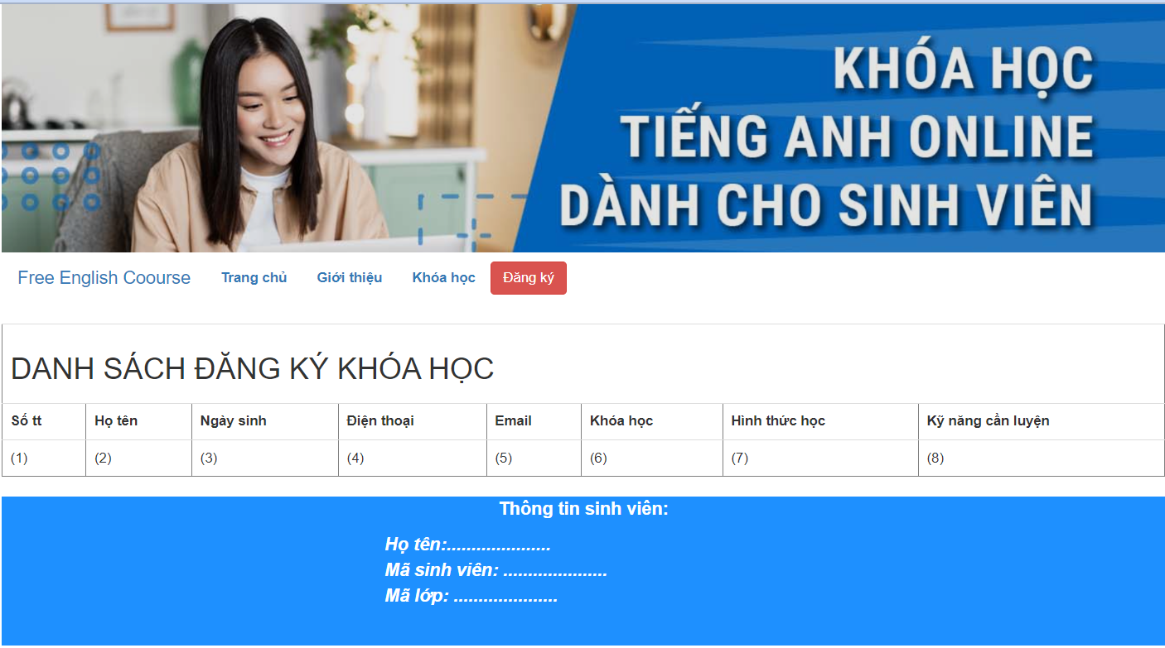
- (2đ) Thiết kế trang index, sử dụng thư viện Bootstrap và css định dạng Layout gồm các phần:
Header với Background - Image
Menu: chứa nút “Đăng ký” kích hoạt form modal
Body: chứa table “Danh sách đăng ký khóa học” nhận thông tin từ form modal
Footer: chứa thông tin sinh viên
- (1đ) Khi click nút Đăng ký, sẽ hiển thị form Modal “Thông tin đăng ký” (Nếu không mở được form modal thì sinh viên có thể thiết kế form trên trang index và không được tính điểm câu này).
- (2đ) Thiết kế form sử dụng Bootstrap Horizontal Form
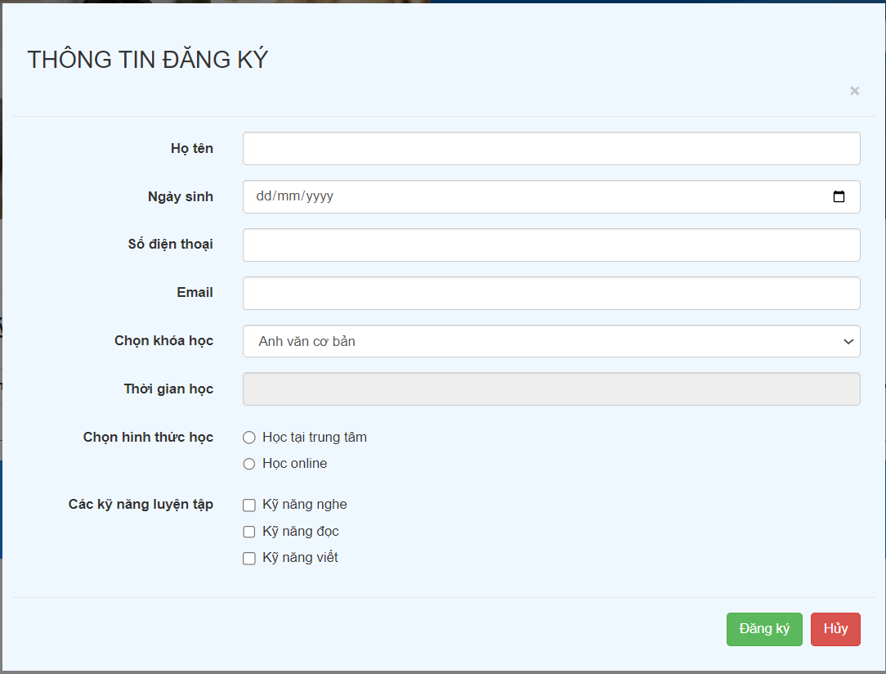
- (3đ) Dùng jQuery hoặc Javascript và biểu thức chính quy để kiểm tra các thông tin nhập vào form, nếu vi phạm ràng buộc thì chương trình hiển thị thông báo lỗi, nếu phần tử đang lỗi là textbox thì focus() về textbox.
  - Họ tên không được rỗng, ký tự đầu của mỗi từ là chữ hoa (vd: Lê Văn An). (0.5đ)
  - Ngày sinh: phải trước ngày hiện tại. (0.5đ)
  - Số điện thoại không được rỗng, có định dạng 10 số, được bắt đầu với 09,03,08 (0.5đ)
  - Email phải có ký tự @ và kết thúc với .com(0.5đ)
  - Khi chọn khóa học, thì thời gian học được hiển thị trong textbox “thời gian học” (0.5đ)
Khóa học | Thời gian học
Anh văn cơ bản | 3 tháng
Anh văn giao tiếp | 6 tháng
Luyện thi IELTS | 12 tháng
  - Hình thức học và các kỹ năng luyện tập bắt buộc phải chọn(0.5đ)
- (2đ) Nhập thông tin từ form vào bảng
  - Khi nhập thông tin đầy đủ, đáp ứng các ràng buộc và click nút Đăng ký thì thông tin trên form được thêm vào bảng “Danh sách đăng ký khóa học”. (1đ)
  - Khi thêm một dòng mới trong bảng thì số thứ tự trong cột “Số tt” sẽ tự động tăng.(0.5đ)
  - Khi click nút Hủy thì sẽ đóng form modal (0.5đ)
----------------------------

